frameworks de trabajo para la gestión de requerimientos.

Jhony Alexander Benavides Orozco

Universidad cooperativa de Colombia

Harold Adrián

Ingeniería del software y Requerimientos

IEEE 830

* Indica los elementos que debe tener una especificación de requisitos Perspectiva del producto
* Funciones del producto
* Características de los usuarios Restricciones Supuestos y dependencias Requisitos futuros

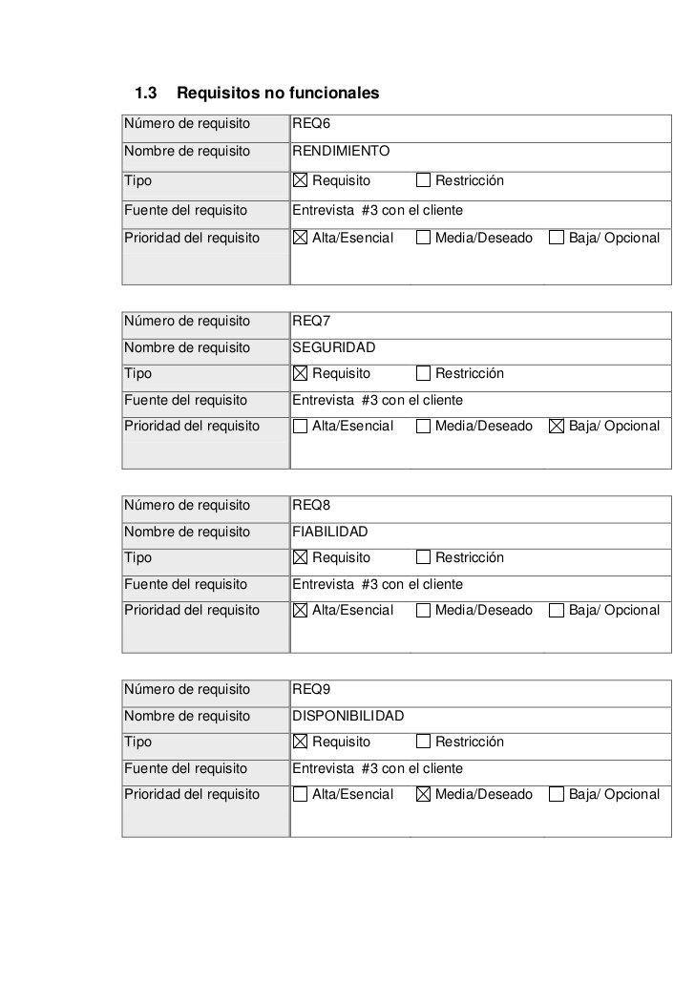

SWEBOK

* Indica los procesos para la gestión de software / ingeniería de software
* Fundamentos para la gestión de requisitos
* Requisitos de proceso
* Requisitos de análisis
* Requisitos de especificación
* Requisitos de validación

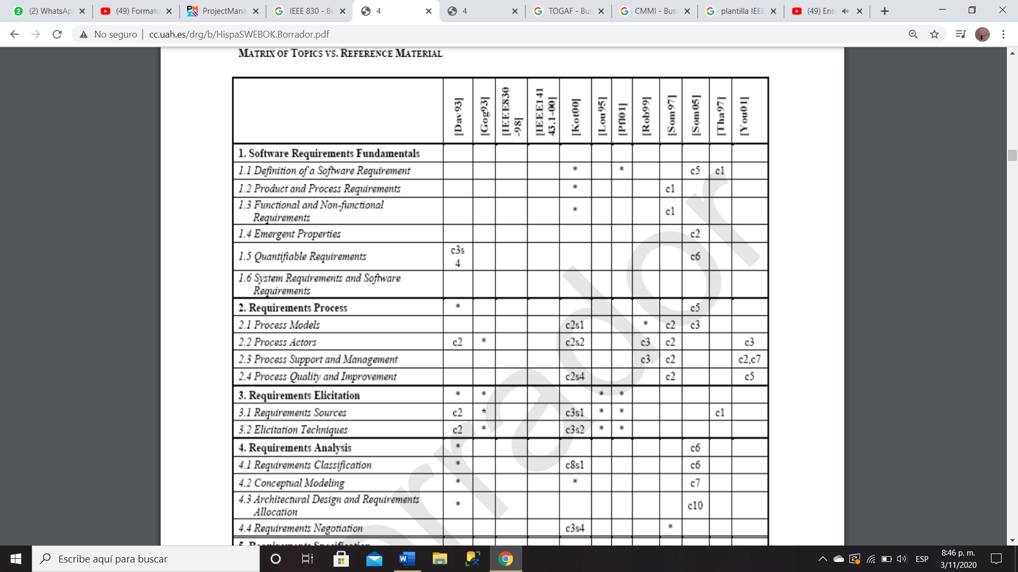

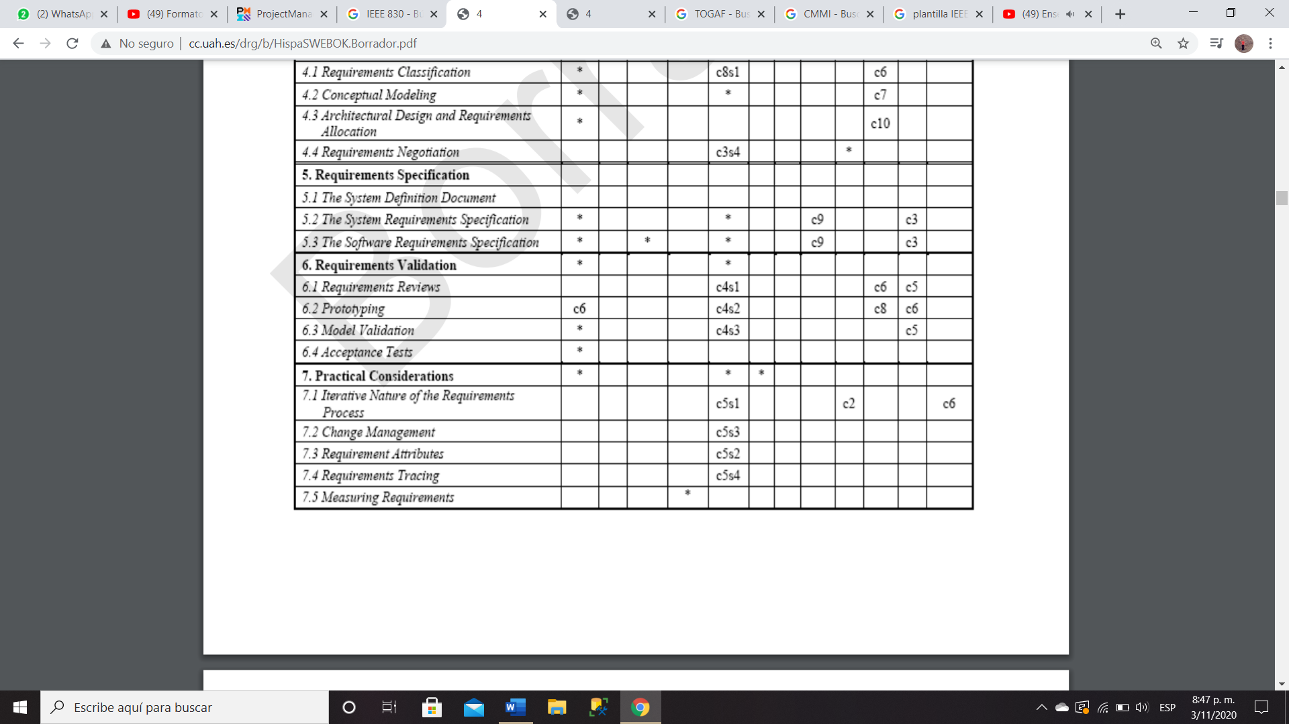

CMMI

* Indica los procesos y el nivel de madurez para la gestión de software
* Recopilación y análisis de requisitos
* Matriz de trazabilidad

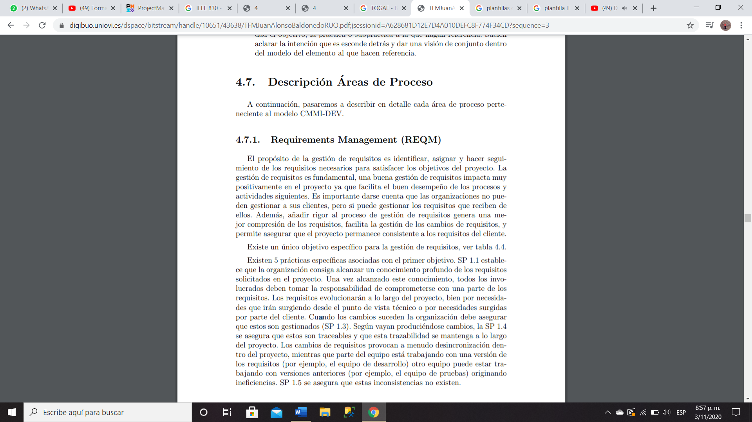

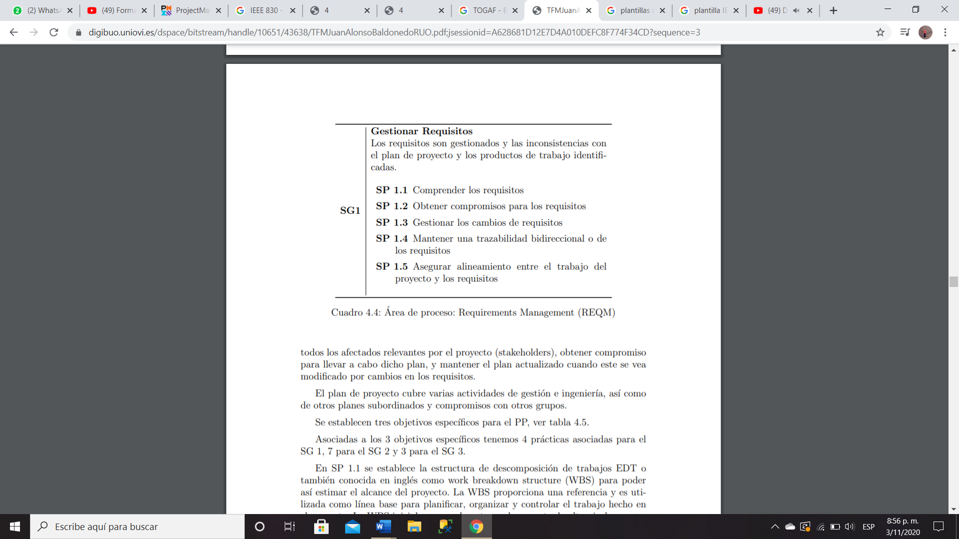

BABOK

* Indica los procesos para el análisis empresarial
* Priorizar requisitos
* Organizar requisitos
* Especificar y modelar requisitos
* Definir supuestos y restricciones
* Verificar requisitos
* Validar requisitos

